**Köln, 25. Juli 2024**

**Für Vielfalt im Handwerk**

**BMI Deutschland mit „Buntes Handwerk“ auf dem CSD in Köln**

**BMI Deutschland ist stolz, den CSD-Auftritt des Vereins „Buntes Handwerk“ bei der diesjährigen Christopher Street Day (CSD) Demonstration in Köln als Sponsor unterstützt zu haben. Die Veranstaltung war ein überwältigender Erfolg und bot eine hervorragende Plattform, um die Botschaft von Vielfalt und Gemeinschaft im Handwerk zu verbreiten.**

Am 21. Juli zog die CSD-Parade mit einer Rekordbeteiligung von 60.000 Teilnehmer*innen durch die Kölner Innenstadt. Begleitet wurden sie von rund 1,2 Millionen

Zuschauer*innen, die die Straßen rund um die Kölner Innenstadt füllten und die Vielfalt und Farbenpracht der Parade feierten. Insgesamt waren 250 Wagen und Gruppen Teil der Parade, was sie zur größten Demonstration dieser Art in Deutschland machte.

Auf und auch hinter dem Wagen von „Buntes Handwerk“ trafen sich viele unterschiedlichen Handwerker*innen mit einem gemeinsamen Ziel: das Handwerk so vielfältig darzustellen, wie es ist. Von Dachdecker*innen, über Tischler*innen, Maler*innen bis hin zu Schornsteinfeger*innen – fast alle Gewerke waren vertreten.

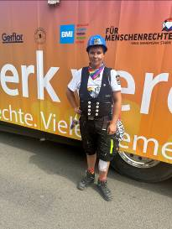

***Bild 1 (Janina Anderson)***

*Janina Anderson (Dach & Wand Meisterbetrieb Schreiner): „Ich bin aktuell Zimmerin und mache eine Umschulung zur Dachdeckerin. Noch bin ich bei uns im Unternehmen das einzige Mädel, setze mich aber für mehr Mädels bei uns und generell im Handwerk ein. Und natürlich auch grundsätzlich für mehr Vielfalt im Handwerk, deshalb nehme Ich hier heute auch mit „Buntes Handwerk“ an der CSD Demonstration teil.“*

**BMI Deutschland und „Buntes Handwerk“**

Mit der Unterstützung von BMI Deutschland für den Wagen des Vereins „Buntes Handwerk“ setzt das Unternehmen ein Zeichen für ein offenes und gemeinschaftliches Arbeitsumfeld im Handwerk und der Baubranche. „Buntes Handwerk“, gegründet von Malermeisterin Maren Kogge, setzt sich dafür ein, Vorurteile im Handwerk abzubauen und mehr Vielfalt in der Branche zu fördern. Die Initiative betont, dass jeder – unabhängig von Aussehen, Herkunft oder sexueller Orientierung – im Handwerk willkommen ist und einen wertvollen Beitrag leisten kann.

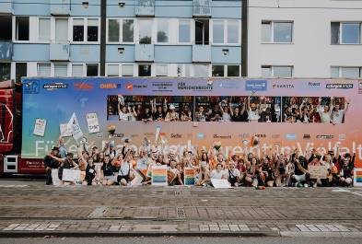

***Bild 2 (CSD Wagen von „Buntes Handwerk“,* © Mario Richter*)***

*Der CSD Wagen von „Buntes Handwerk“*

**Die Vision von „Buntes Handwerk“**

„Das Handwerk braucht alle Menschen“, sagt Maren Kogge. „Durch Offenheit und Toleranz können wir viele junge Menschen für das Handwerk gewinnen und ihnen eine Perspektive bieten.“ Die Initiative zielt darauf ab, Diskriminierung zu bekämpfen und die Betriebe zu ermutigen, Diversität aktiv zu leben. Mehr Informationen zum Verein und die Möglichkeit Mitglied zu werden gibt es auf der Webseite [www.bunteshandwerk.de](http://www.bunteshandwerk.de) und auf Instagram @buntes.handwerk.

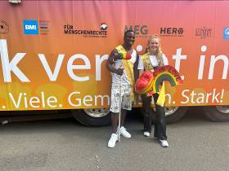

***Foto 3 (Miss und Mister Handwerk mit „Buntes Handwerk“ beim CSD)***

*Miss und Mister Handwerk präsentierten sich ebenfalls voller Stolz beim CSD. Als Botschafter*innen einer ganzen Branche setzen sie ein wichtiges Zeichen.*

**Gemeinsam für eine starke Branche**

Das Sponsoring des Auftritts von „Buntes Handwerk“ beim CSD in Köln war ein voller Erfolg. Die Teilnehmer*innen konnten die positive Resonanz des Publikums hautnah erleben und wichtige Gespräche über die Bedeutung von Vielfalt im Handwerk führen. BMI Deutschland freut sich, Teil dieser erfolgreichen Initiative zu sein und wird auch in Zukunft Maßnahmen zur Förderung von Diversität unterstützen.

**Über BMI in Deutschland**

BMI ist der einzige Hersteller in Deutschland, der beides aus einer Hand bietet: Steil- und Flachdachsysteme für Wohn- und Nutzgebäude. Das Unternehmen verfügt über jahrzehntelange Erfahrung rund um das Dach und legt seinen Fokus auf innovative Dach- und Bauwerkslösungen, die für mehr Wohnkomfort, Werterhalt, Sicherheit und Schutz sorgen. Dafür setzt BMI in Deutschland seine ganze Erfahrung ein – mit über 2.000 Mitarbeitenden, 17 Produktionsstandorten, einem Forschungs- und Entwicklungszentrum und fünf starken Marken im Markt: Braas, Icopal, Vedag, Wolfin und Klöber.

BMI in Deutschland gehört zur BMI Group, einem der führenden Hersteller von Flachdach- und Steildachsystemen sowie Abdichtungslösungen in Europa mit Sitz in Großbritannien. An 128 Produktionsstandorten vereint die BMI Group rund 9.600 Mitarbeitende weltweit.

[www.bmigroup.de](http://www.bmigroup.com/de)

(3.227 Zeichen mit Leerzeichen)

**Kontakt**

Judith Frese

Head of Communications, Region D-A-CH, Unternehmenskommunikation

**BMI Deutschland**

Frankfurter Landstraße 2-4

61440 Oberursel

T +49 151 588 488 64

E judith.frese@bmigroup.com

**Redaktion:** **Bildnachweis:**

b&t bau & technik BMI und Bild 2 Mario Richter

PR und Werbung GmbH  
Lisa-Marie Niehoff

Postfach 140355

D-40073 Düsseldorf

T +49 211 6707-450

E [lisa-marie.niehoff@bt-pr.de](mailto:lisa-marie.niehoff@bt-pr.de)